Здоровое поколение
Университет персонализированной диетологии и нутрициологии (УПДН) запустил в регионах России онлайн-проект для:
- родителей подрастающего поколения;
- бабушек и дедушек, принимающих активное участие в воспитании внуков; - работников образовательных и медицинских учреждений.
Материалы «Здорового поколения» разработаны врачами педиатрами, эндокринологами, диетологами и нутрициологами.78 регионов РФ поддержали и одобрили бесплатную программу для Вас!
Пройдите по ссылке и зарегистрируйтесь прямо сейчас: https://zdorovoe-pokolenye.ru
250 уроков по самым востребованным темам, гайды и методички, чек-листы и онлайн-дневник содержат ответы на вопросы о:
- ведении здорового образа жизни;
- осознанном подходе к формированию пищевых привычек;
- вопросах физического и психологического развития ребёнка; - формировании иммунитета.
Проект поможет преодолеть и предупредить появление болезней, связанных с:
- органами ЖКТ;
- низким иммунным ответом;
- расстройством пищевого поведения;
- дефицитными состояниями минералов и витаминов в организме. Зарегистрируйтесь и начните заботиться о своем здоровье и здоровье своих детей уже сегодня!

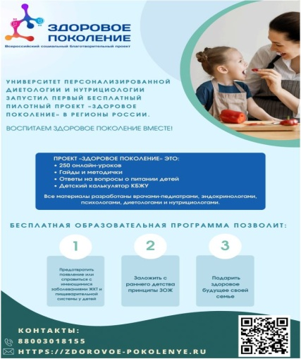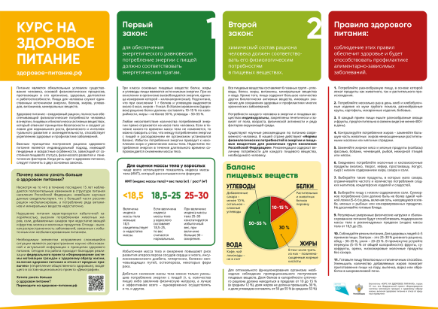

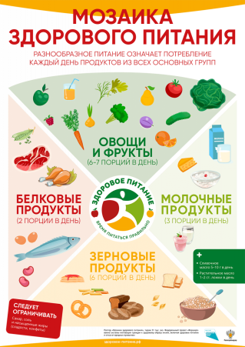
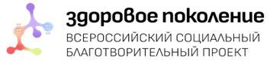 | АНО ДПО «Университет персонализированной диетологии и нутрициологии»  Образовательная лицензия: 040796 серия 77Л01 N 0011727  123112 Москва Пресненская наб., д.12 башня «Федерация» восток, оф.А30

В рамках реализации ключевых государственных инициатив Года Семьи в России, а также поддержки комплексной работы Министерства образования и науки в части работы с образовательными учреждениями Всероссийский социальный благотворительный проект “Здоровое поколение” разработал материалы в помощь родителям (законным представителям), детям и подросткам в период экзаменов.
Для свободного пользования и размещения в социальных сетях, родительских чатах, официальных сайтах школ вашего региона предоставлены:
- текст для информационного сопровождения и дальнейшей публикации;
- гайд по продуктам для улучшения памяти, внимания и успеваемости.
Родители (законные представители) и педагогическое сообщество могут бесплатно воспользоваться разработанными материалами, чтобы оказать максимальную поддержку ребенку в стрессовый период - время экзаменов и промежуточной аттестации. Материалы разработаны экспертами проекта "Здоровое поколение" - врачами и специалистами в области правильного питания. Сторонние ссылки и реклама отсутствуют.
Формат поддержки родителей и педагогического сообщества разработан и апробирован нами в виде ежемесячных общегородских родительских онлайн-собраний «Родительский лекторий» совместно с Департаментом образования мэрии города Новосибирска, которые реализуются с 2023 года. В рамках лектория проводится комплексная работа по информированию родителей и законных представителей посредством родительских чатов, а также онлайн-встреч с экспертами по вопросам здорового образа жизни и формирования правильного рациона детей.
Ссылка на материалы: https://disk.yandex.ru/d/M4v9z7d913tmGA
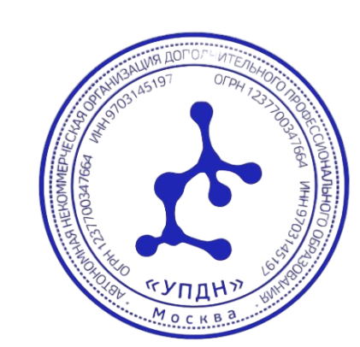
Генеральный директор  Пустовая К.В. | 

